**JURNAL**

**PENGARUH PERSEPSI MANFAAT, FITUR LAYANAN DAN KEAMANAN APLIKASI BRImo TERHADAP KEPUASAN SERTA DAMPAKNYA PADA LOYALITAS NASABAH**

**(Survei pada nasabah BRITAMA se-Ciayumajakuning)**

**Oleh:**

**Budi Rusdian**

**NPM : 189010061**



**PROGRAM DOKTOR ILMU MANAJEMEN PASCASARJANA UNIVERSITAS PASUNDAN**

**BANDUNG**

**2025**

# ABSTRAK

Disertasi ini bertujuan untuk mengetahui, menganalisis dan mengkaji Pengaruh Persepsi Manfaat, Fitur Layanan dan Keamanan Aplikasi BRImo Terhadap Kepuasan serta dampaknya pada Loyalitas Nasabah. Penelitian ini dilakukan pada Nasabah BRITAMA di Wilayah Ciayumajakuning.

Penelitian dilakukan dengan menggunakan metode deskriptif dan verifikatif, yaitu; mengumpulkan, menyajikan, menganalisis dan melakukan uji hipotesis, serta membuat kesimpulan dan saran. Sedangkan metode pengumpulan data yang digunakan adalah menggunakan metode survei dengan penyebaran kuesioner disertai dengan teknik observasi dan kepustakaan dengan jumlah sampel 400 orang. Analisis data menggunakan analisis SEM Lisrel 8.8.

Hasil penelitian secara deskriptif menunjukan bahwa Persepsi Manfaat, Fitur Layanan, Keamanan, Kepuasan dan Loyalitas berada dalam kategori cukup baik sampai sangat baik.

Hasil penelitian verifikatif menunjukan bahwa: 1).Terdapat pengaruh secara simultan yang diberikan oleh persepsi manfaat, fitur layanan dan keamanan terhadap kepuasan nasabah sebesar 74.78%. dan sisanya dipengaruhi oleh variabel lain 2).Terdapat pengaruh persepsi manfaat terhadap kepuasan nasabah sebesar 20,29%; 3).Terdapat pengaruh fitur layanan terhadap kepuasan nasabah sebesar 22,29%; 4).Terdapat pengaruh keamanan terhadap kepuasan nasabah sebesar 32,20%; 5).Terdapat pengaruh kepuasan terhadap loyalitas nasabah sebesar 80,11%.

Kata kunci: Persepsi Manfaat, Fitur Layanan, Keamanan, Kepuasan dan Loyalitas Nasabah

# ABSTRACT

This dissertation aims to determine, analyze and examine the influence of benefit perception, service features and security of BRImo application on satisfaction and its impact on customer loyalty. This research was conducted on BRITAMA customers in the Ciayumajakuning area.

The research was conducted using descriptive and verification methods, namely; collect, present, analyze and test hypotheses, as well as make conclusions and suggestions. Meanwhile, the data collection method used was a survey method by distributing questionnaires accompanied by observation techniques and literature with a sample size of 400 people. Data analysis used SEM Lisrel 8.8 analysis.

The descriptive research results show that Benefit Perception, Service Features, Security, Satisfaction and Loyalty are in the moderate to very good category.

The results of the verification research show that: 1). There is a simultaneous influence exerted by benefit perception, service features and security on customer satisfaction of 74.78%. and the rest is influenced by other variables 2). There is an influence of benefit perception on customer satisfaction of 20.29%; 3). There is an influence of service features on customer satisfaction of 22.29%; 4). There is an influence of security on customer satisfaction of 32.20%; 5). There is an influence of satisfaction on customer loyalty of 80.11%.

Keywords : Benefit perception, Service Features, Security, Customer Satisfaction and Loyalty

# RINGKESAN

Disertasi ieu tujuanna pikeun nyaho, nganalisis, jeung ngaji Pangaruh Persepsi Manfaat, Fitur Layanan, jeung Kaamanan Aplikasi BRImo kana Kepuasan sarta dampakna kana Loyalitas Nasabah. Panalungtikan ieu dilaksanakeun ka Nasabah BRITAMA di Wilayah Ciayumajakuning.

Panalungtikan dilaksanakeun ngagunakeun metode deskriptif jeung verifikatif, nyaéta; ngumpulkeun, nyajikeun, nganalisis jeung ngalakukeun uji hipotesis, sarta nyieun kasimpulan jeung saran. Sedengkeun metode ngumpulkeun data anu dipaké nyaéta nganggo metode survei ku nyebarkeun kuesioner dilengkepan jeung teknik observasi jeung kepustakaan kalayan jumlah sampel 400 jalma. Analisis data nganggo analisis SEM Lisrel 8.8.

Hasil panalungtikan sacara deskriptif nuduhkeun yén Persepsi Manfaat, Fitur Layanan, Kaamanan, Kepuasan, jeung Loyalitas aya dina kategori cukup hadé dugi ka sangat hadé.

Hasil panalungtikan verifikatif nuduhkeun yén: 1). Aya pangaruh sacara simultan anu dibikeun ku persepsi manfaat, fitur layanan, jeung kaamanan kana kepuasan nasabah sabesar 74,78%. sarta sisana kapangaruhan ku variabel séjén 2). Aya pangaruh persepsi manfaat kana kepuasan nasabah sabesar 20,29%; 3). Aya pangaruh fitur layanan kana kepuasan nasabah sabesar 22,29%; 4). Aya pangaruh kaamanan kana kepuasan nasabah sabesar 32,20%; 5). Aya pangaruh kepuasan kana loyalitas nasabah sabesar 80,11%.

Kata kunci: Persepsi Manfaat, Fitur Layanan, Kaamanan, Kepuasan, jeung Loyalitas Nasabah.

**PENDAHULUAN**

Perkembangan teknologi yang pesat telah mendorong sektor perbankan, terutama dengan adanya digitalisasi layanan seperti Mobile Banking yang memudahkan transaksi. Salah satunya adalah aplikasi BRImo dari BRI, yang memberikan kemudahan dalam berbagai transaksi seperti pembukaan rekening, transfer, pembayaran, dan pengisian e-wallet. Meskipun demikian, BRImo masih menghadapi berbagai tantangan teknis, seperti kesulitan login, gangguan koneksi, verifikasi wajah yang gagal, dan masalah keamanan yang pernah terjadi, seperti saldo yang hilang pada 2021. Selain itu, ada keluhan terkait keterlambatan update informasi rekening.

Hasil prasurvei menunjukkan bahwa meskipun BRImo dinilai cukup baik (rata-rata 3,17), masih ada ruang untuk perbaikan, terutama dalam hal fitur layanan dan keamanan. Nasabah merasa fitur yang tersedia belum cukup lengkap, dan proses verifikasi dirasa rumit. Keamanan transaksi, meskipun dianggap cukup baik, masih perlu diperkuat, terutama pada aspek PIN transaksi. Tingkat kepuasan nasabah terhadap aplikasi ini masih perlu ditingkatkan, karena perbedaan antara harapan dan kenyataan layanan berpengaruh pada tingkat kepuasan. Hal ini dapat menyebabkan ketidakpuasan yang mendorong nasabah mencari alternatif layanan m-Banking lain.

Loyalitas nasabah juga menjadi hal yang perlu diperhatikan. Berdasarkan hasil prasurvei, meskipun banyak nasabah yang bersedia terus menggunakan BRImo, mereka merasa keberatan dengan biaya administrasi dan asuransi. Rata-rata skor loyalitas mencapai 3,0215, yang menandakan loyalitas yang cukup baik. Namun, loyalitas yang lebih tinggi hanya akan tercapai jika biaya yang dikenakan sebanding dengan layanan yang diterima. Berdasarkan fenomena ini, penelitian ini bertujuan untuk meneliti lebih lanjut pengaruh persepsi manfaat, fitur layanan, dan keamanan terhadap kepuasan nasabah, serta dampaknya pada loyalitas nasabah Britama, khususnya di wilayah Ciayumajakuning.

Hasil prasurvei menunjukkan bahwa loyalitas nasabah BRITAMA terhadap BRImo masih rendah, meskipun mereka bersedia terus menggunakan aplikasi. Keberatan muncul terkait biaya administrasi dan asuransi. Loyalitas nasabah dapat meningkat jika biaya yang dikenakan sebanding dengan layanan yang diterima. Fenomena ini mendorong peneliti untuk melakukan penelitian yang berjudul: **”Pengaruh Persepsi Manfaat, Fitur Layanan Dan Keamanan Aplikasi Brimo Terhadap Kepuasan Dan Dampaknya Pada Loyalitas Nasabah Britama (Survei pada nasabah Britama Se-Wilayah Ciayumajakuning)”.**

# METODOLOGI PENELITIAN

Penelitian ini menggunakan dua metode, yaitu deskriptif dan verifikatif. Metode deskriptif digunakan untuk mengetahui perkembangan variabel seperti persepsi manfaat, fitur layanan, keamanan, kepuasan, dan loyalitas nasabah tanpa membandingkan variabel satu sama lain. Metode verifikatif digunakan untuk menguji hipotesis mengenai hubungan antar variabel dan dampaknya pada loyalitas nasabah, baik secara parsial maupun simultan.

Metode kuantitatif dan pendekatan positivisme digunakan untuk mengumpulkan data melalui instrumen penelitian dan menganalisisnya dengan statistik untuk menguji hipotesis. Analisis verifikatif menggunakan Structural Equation Modelling (SEM), yang memungkinkan pengujian model dengan variabel perantara dan mengatasi data yang sulit seperti data tidak normal atau incomplete.

Penelitian ini menginvestigasi hubungan kausalitas antar variabel dan bersifat cross-sectional, dengan data yang dikumpulkan pada tahun 2022 dari nasabah BRITAMA di wilayah Ciayumajakuning.

**HASIL PENELITIAN DAN PEMBAHASAN**

# Uji Validitas

Hasil uji validitas menunjukkan bahwa semua pernyataan pada variabel Persepsi Manfaat, Fitur Layanan, Keamanan, Kepuasan Nasabah, dan Loyalitas Nasabah valid, dengan nilai rhitung lebih besar dari rkritis (0,300). Uji reliabilitas menunjukkan bahwa semua variabel reliabel dengan nilai rhitung lebih besar dari 0,700.

Uji normalitas menunjukkan distribusi normal pada semua variabel. Analisis deskriptif menunjukkan rata-rata tanggapan responden cukup baik, dengan beberapa dimensi, seperti dimensi fitur layanan dan keamanan, menunjukkan kebutuhan untuk perbaikan.

Kepuasan nasabah memiliki nilai rata-rata 3,3579 (cukup baik menuju baik), sedangkan loyalitas nasabah memiliki nilai rata-rata 3,2955 (cukup baik menuju baik). Faktor seperti biaya administrasi dan penggunaan terbatas menjadi area yang perlu diperbaiki.

Model struktural menunjukkan hubungan positif antara Persepsi Manfaat, Fitur Layanan, dan Keamanan terhadap Kepuasan Nasabah, dengan koefisien jalur yang mengindikasikan kontribusi positif dari ketiga variabel tersebut. Model memiliki kecocokan yang baik berdasarkan uji Goodness of Fit.

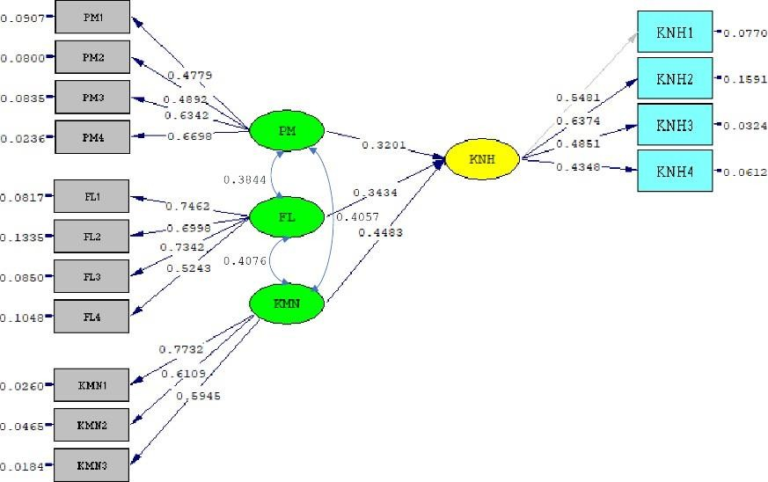Dengan demikian hipotesis konseptual yang diajukan telah teruji dandapat diterima. Secara lengkap model struktural untuk substruktur 1 dapat digambarkan sebagai berikut:

Sumber: Hasil olah data Lisrel (2024)

# Gambar 4.2

Koefisien Jalur Persepsi Manfaat, Fitur Layanan dan Keamanan Terhadap Kepuasan Nasabah

Hasil penelitian menunjukkan bahwa Kepuasan Nasabah dipengaruhi oleh Persepsi Manfaat, Fitur Layanan, dan Keamanan, dengan Keamanan memiliki pengaruh terbesar (32,20%). Pengujian hipotesis menunjukkan bahwa ada pengaruh signifikan antara ketiga variabel tersebut terhadap Kepuasan Nasabah dan Kepuasan Nasabah terhadap Loyalitas Nasabah. Kepuasan Nasabah berpengaruh positif terhadap Loyalitas Nasabah sebesar 80,11%.

Secara parsial:

* Persepsi Manfaat berpengaruh signifikan terhadap Kepuasan Nasabah (0,3201).
* Fitur Layanan berpengaruh signifikan terhadap Kepuasan Nasabah (0,3434).
* Keamanan berpengaruh signifikan terhadap Kepuasan Nasabah (0,4483).

Model penelitian menunjukkan kemampuan prediksi tinggi, dengan 74,78% pengaruh Persepsi Manfaat, Fitur Layanan, dan Keamanan terhadap Kepuasan Nasabah dan 80,11% pengaruh Kepuasan Nasabah terhadap Loyalitas Nasabah.

Fitur layanan BRImo seperti pengecekan mutasi dan saldo mempermudah nasabah, meskipun fitur pengajuan pinjaman dan investasi kurang diketahui. Keamanan aplikasi, termasuk sistem log-out otomatis dan enkripsi, meningkatkan kepuasan nasabah. Pengaruh Kepuasan Nasabah terhadap Loyalitas Nasabah terbukti signifikan, terutama bagi nasabah yang rutin menggunakan BRImo untuk transaksi.

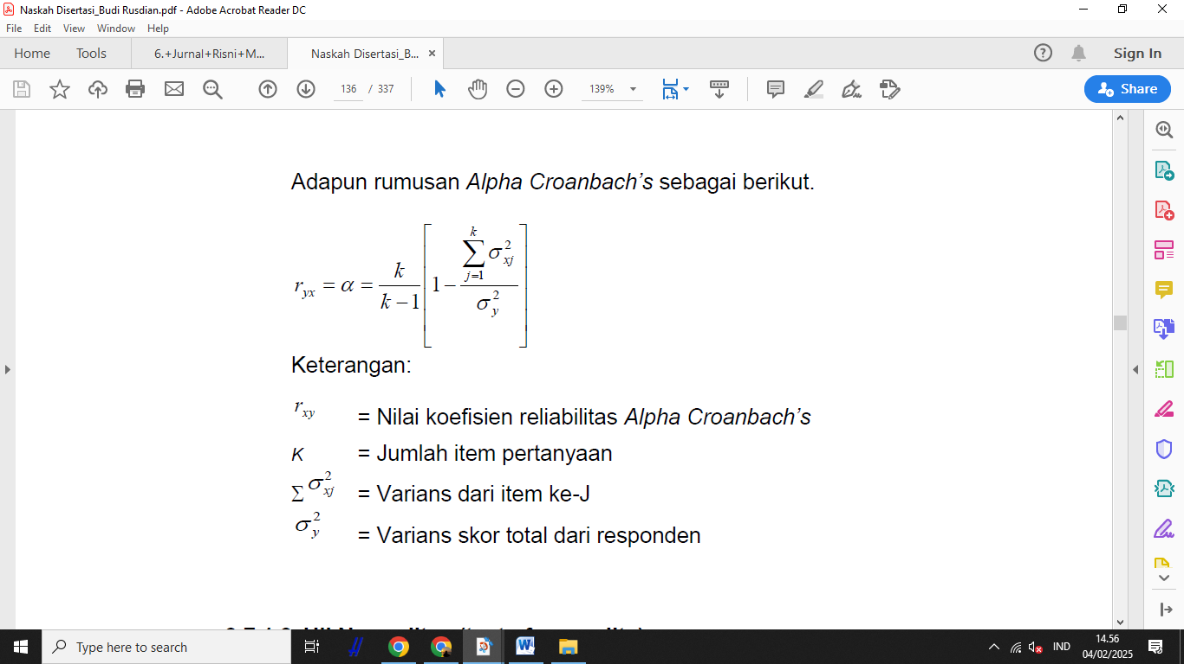Loyalitas nasabah dipengaruhi oleh kenyamanan dan kemudahan penggunaan BRImo, meskipun biaya administrasi dan asuransi mempengaruhi loyalitas bagi sebagian nasabah.

Uji reliabilitas mengukur konsistensi jawaban responden terhadap item kuesioner yang valid, dengan kuesioner dikatakan reliabel jika Cronbach Alpha > 0,700. Dalam penelitian ini, uji dilakukan menggunakan program Lisrel dan koefisien Alpha Cronbach’s untuk mengevaluasi konsistensi internal instrumen penelitian.

Uji Normalitas bertujuan untuk memeriksa distribusi normal variabel pengganggu dalam regresi. Uji ini menggunakan Kolmogorov-Smirnov, dengan keputusan sebagai berikut: jika nilai asymp. sig. < 0,05, data tidak terdistribusi normal; jika > 0,05, data terdistribusi normal. Untuk analisis, digunakan Structural Equation Model (SEM) dengan program seperti LISREL/Amos/PLS, yang menggabungkan pengukuran kualitas dan analisis variabel indikator dan laten. Langkah-langkah SEM meliputi membangun model teori, diagram alur, persamaan matematis, memilih matriks input, dan menginterpretasikan hasil pengujian.

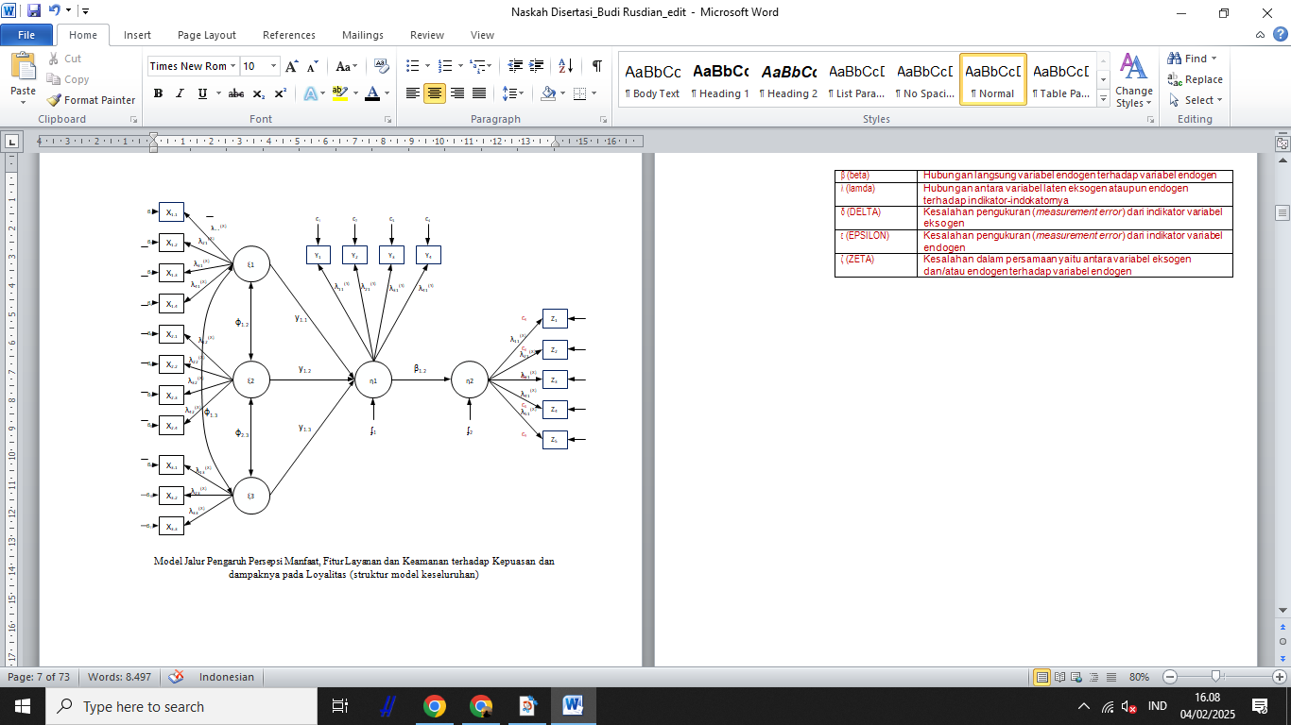Pada tahap ini, hasil diinterpretasikan dan dianalisis secara teoritis. Model hybrid penelitian ini menggunakan analisis Structural Equation Modeling (SEM).

Keterangan:

|  |  |
| --- | --- |
| **Notasi** | **Keterangan** |
| ξ (ksi) | Variabel laten eksogen (variabel independen), digambarkan sebagai lingkaran pada model structural SEM |
| η (eta) | Variabel laten endogen (variabel dependen, dan juga dapat menjadi independen pada persamaan lain), juga digambarkan sebagai lingkaran |
| γ (gamma) | Hubungan langsung variabel eksogen terhadap variabel endogen |
| β (beta) | Hubungan langsung variabel endogen terhadap variabel endogen |
| λ (lamda) | Hubungan antara variabel laten eksogen ataupun endogen terhadap indikator-indokatornya |
| δ (DELTA) | Kesalahan pengukuran (*measurement error*) dari indikator variabel eksogen |
| ε (EPSILON) | Kesalahan pengukuran (*measurement error*) dari indikator variabel endogen |
| ζ (ZETA) | Kesalahan dalam persamaan yaitu antara variabel eksogen dan/atau endogen terhadap variabel endogen |
| Φ (PHI) | Kovarians/korelasi antara variabel eksogen |
| X1.1 | *Productivity* (Produktivitas) |
| X1.2 | *Job performance* or *effectiveness (*Kinerja tugas atau efektivitas) |
| X1.3 | *Importance to job* (Pentingnya bagi tugas) |
| X1.4 | *Overall usefulness* (Kebermanfaatan secara keseluruhan) |
| X2.1 | Kemudahan akses informasi |
| X2.2 | Keberagaman layanan transaksi |
| X2.3 | Keberagaman fitur |
| X2.4 | Inovasi produk |
| X3.1 | *Security* (Aspek kerahasiaan) |
| X3.2 | *Integrity* (Aspek integritas) |
| X3.3 | *Availability* (Aspek ketersediaan) |
| Y1 | *Expectation* (ekspektasi) |
| Y2 | *Performance* (kinerja) |
| Y3 | *Comparison* (perbandingan) |
| Y4 | *Confirmation/disconfirmation* (konfirmasi) |
| Z1 | Ketetapan untuk menjadi konsumen |
| Z2 | Konsumen bersedia membayar lebih untuk kualitas produk atau jasa yang lebih baik |
| Z3 | Konsumen bersedia membicarakan hal-hal positif kepada orang lain |
| Z4 | Memberikan rekomendasi kepada orang lain. |
| Z5 | Kesediaan meningkatkan frekuensi transaksi. |

Konversi Diagram Alur ke dalam Persamaan Struktural dan Model Pengukuran menghubungkan indikator dengan konstruk. Setiap konstruk memiliki persamaan struktural yang menunjukkan hubungan antar variabel indikator dan variabel laten. Contoh persamaan:

* Persepsi Manfaat (ξ1) menghubungkan indikator seperti produktivitas, kinerja tugas, dan pentingnya tugas.
* Fitur Layanan (ξ2) menghubungkan indikator seperti kemudahan akses informasi dan inovasi produk.
* Keamanan (ξ3) menghubungkan indikator seperti kerahasiaan dan ketersediaan.
* Kepuasan Nasabah (η1) menghubungkan indikator seperti ekspektasi dan perbandingan.
* Loyalitas Nasabah (η2) menghubungkan indikator seperti ketetapan untuk menjadi konsumen dan kesediaan membayar lebih.

Analisis deskriptif digunakan untuk menghitung rata-rata dan standar deviasi berdasarkan skala Likert, sementara analisis verifikatif SEM menguji hubungan antar variabel laten dan indikator dengan langkah-langkah seperti spesifikasi model, identifikasi, estimasi, uji kecocokan, dan respesifikasi. Kriteria kecocokan model meliputi Chi-Square (χ2), Goodness of Fit Index (GFI), RMSEA, RMR, SRMR, dan Normed Chi-Square.

**Uji Hipotesis**

**Pengujian Simultan**

* Hipotesis 1: Menguji pengaruh Persepsi Manfaat, Fitur Layanan, dan Keamanan terhadap Kepuasan Nasabah menggunakan distribusi F. Jika Fhitung > Ftabel, H0 ditolak.
* Hipotesis 2: Menguji pengaruh Persepsi Manfaat terhadap Kepuasan Nasabah menggunakan distribusi t. Jika thitung > ttabel, H0 ditolak.
* Hipotesis 3: Menguji pengaruh Fitur Layanan terhadap Kepuasan Nasabah menggunakan distribusi t. Jika thitung > ttabel, H0 ditolak.
* Hipotesis 4: Menguji pengaruh Keamanan terhadap Kepuasan Nasabah menggunakan distribusi t. Jika thitung > ttabel, H0 ditolak.
* Hipotesis 5: Menguji pengaruh Kepuasan Nasabah terhadap Loyalitas Nasabah menggunakan distribusi t. Jika thitung > ttabel, H0 ditolak.

Uji Kelayakan Model: Model harus memiliki teori yang kuat dan memenuhi kriteria econometric model (goodness of fit). Kelayakan model dilihat dari:

1. Kesesuaian dengan Teori: Hubungan antar variabel pra-estimasi dan pasca-estimasi harus sesuai.
2. Akurasi Estimasi Parameter: Model harus memiliki estimasi parameter yang akurat dan signifikan (ρ-value < 0,05).
3. Kemampuan Menjelaskan: Model harus dapat menjelaskan hubungan antar variabel dengan Standard Error of Estimations (SE) rendah.
4. Kemampuan Memprediksi: Model harus dapat memprediksi variabel terikat dengan koefisien determinasi > 50%.

# KESIMPULAN DAN SARAN

**KESIMPULAN**

1. Persepsi Manfaat: Nasabah BRITAMA se-Ciayumajakuning merasa aplikasi BRImo cukup bermanfaat, terutama terkait keamanan transaksi. Namun, fitur top-up e-wallet masih kurang memberikan dampak positif. Evaluasi lebih lanjut diperlukan.
2. Fitur Layanan: Fitur BRImo cukup membantu, seperti pengecekan saldo mudah, namun pengajuan pinjaman digital kurang dikenal nasabah. Evaluasi fitur secara berkala diperlukan.
3. Keamanan: BRImo dinilai aman, dengan fitur otomatis log-out paling dihargai, meskipun menu untuk mengaktifkan atau memblokir kartu ATM kurang dipahami.
4. Kepuasan Nasabah: Nasabah cukup puas, terutama terkait keamanan dan kenyamanan transaksi, tetapi kurang tertarik dengan promo yang ditawarkan. Evaluasi promo perlu dilakukan.
5. Loyalitas Nasabah: Nasabah cenderung loyal, terutama dalam pembayaran rutin, meski beberapa nasabah ragu membayar biaya administrasi lebih tinggi. Evaluasi terus-menerus diperlukan.
6. Pengaruh Variabel: Persepsi manfaat, fitur layanan, dan keamanan berpengaruh positif terhadap kepuasan nasabah dan berkontribusi pada loyalitas nasabah.

**SARAN-SARAN**

**SARAN AKADEMIS**

* Penelitian ini dapat menjadi referensi bagi kajian serupa dan diperluas dengan variabel tambahan dan sampel lebih besar.
* Penggunaan metode lain selain SEM Lisrel dapat memberikan hasil berbeda.

**SARAN PRAKTIS**

1. Persepsi Manfaat: BRI dapat mengadakan webinar dan workshop untuk edukasi nasabah, serta mempromosikan fitur top-up e-wallet.
2. Fitur Layanan: Meluncurkan insentif seperti cashback untuk penggunaan fitur pinjaman dan melakukan segmentasi pasar yang lebih spesifik.
3. Keamanan: Edukasi nasabah mengenai fitur blokir kartu ATM dan perbaiki komunikasi tentang fitur keamanan.
4. Kepuasan Nasabah: Sesuaikan promo dengan kebutuhan nasabah dan pastikan informasi promo mudah dipahami.
5. Loyalitas Nasabah: Menyediakan transparansi biaya dan memberikan insentif bagi nasabah loyal dengan menggunakan BRImo secara aktif.
6. Pengaruh Persepsi Manfaat, Fitur, Keamanan: Perbaiki antarmuka aplikasi untuk kemudahan penggunaan dan keamanan lebih baik, serta integrasikan layanan keuangan lebih luas.
7. Pengaruh Kepuasan terhadap Loyalitas: Fokus pada kualitas layanan, inovasi, dan komunikasi efektif untuk meningkatkan kepuasan dan loyalitas nasabah.

# DAFTAR PUSTAKA

**BUKU-BUKU**

Amirullah. 2021. *Prinsip-Prinsip Manajemen Pemasaran*. Malang: Indomedia Pustaka.

Assauri, Sofjan. 2019. *Manajemen Pemasaran.* Jakarta: PT. Raja Grafindo Persada.

Astuti, A R T. 2019. Manajemen Organisasi (Teori dan Kasus ) (SJ Amin (ed).Jakarta Nusantara Press

Daft L, Richard. 2015. *Manajemen*. Jakarta : Erlangga.

Damiati et al. 2017. *Perilaku Konsumen*. Depok. Raja Grafindo Persada. Dessler,Gary.2020. ”Human Resource Management”.16th Edition.New York: Pearson

Firmansyah. A., dan Budi. W, Mahardhika. 2018. *Pengantar Manajemen*, Yogyakarta: DEEPUBLISH.

Ghozali, I. (2018). Aplikasi Analisis Multivariate dengan Program IBM SPSS 25. Badan Penerbit Universitas Diponegoro.

Hasibuan, M. S. P. 2020. *Manajemen Sumber Daya Manusia*. Jakarta: Bumi Aksara

Harjadi, Dikdik., dan Fitriani, Lili Karmela. 2024. *MARKETING (Teori dan Konsep)*. Cirebon: PT. Arr rad Pratama.

Kotler, Phillip dan Kevin Lane Keller. 2016. *Manajemen Pemasaran edisi 12 Jilid 1 & 2*.Jakarta: PT. Indeks

Malau, Harman. 2017. *Manajemen Pemasaran “Teori dan Aplikasi Pemasaran Era Tradisional sampai Era Modernisasi Global*”. Bandung: ALFABETA.

Malau, Harman. 2018. Manajemen Pemasaran teori dan praktik. Bandung: ALFABETA.

Priansa, Donni Juni. 2017. Perilaku konsumen dalam persaingan bisnis kontemporer. Bandung.Alfabeta.

Sekaran, Uma. 2017. *Metode Penelitian untuk Bisnis*. Jakarta: Salemba Empat.

Setyaningrum, Ari, Jusup Udaya dan Efendi. 2015. *Prinsip-pinsip Pemasaran: Pengenalan Plus Tren Terkini Pemasaran Global, Pemasaran Jasa*, *Green Marketing*, *Entrepreneurial Marketing* dan *E-Marketing*. Yogyakarta: Andi Yogyakarta.

Sugiyono. 2017. *Metode Penelitian Kuantitatif, Kualitatif, dan R&D*. Bandung: Alfabeta.

Sugiyono. 2018. *Metode Penelitian Bisnis, Pendekatan Kuantitatif, Kualitatif, Kombinasi dan R&D*. Bandung: Alfabeta.

Sunyoto, Danang dan Susanti, Eka Fathonah. 2015. *Manajemen Pemasaran Jasa: Merencanakan, Mengelola dan Membidik Pasar Jasa*. Yogyakarta: CAPS.

Tjiptono, Fandy dan Gregorius chandra. 2016. *Service, Quality & satisfaction*. Yogyakarta. Andi.

Warsita, Bambang. 2018. Teknologi Pembelajaran. Bandung. PT Rineka Cipta

**UNDANG-UNDANG DAN PERATURAN**

Undang-Undang Dasar Negara Republik Indonesia 1945.

Undang-Undang RI No.10 Tahun 1998 tentang Perubahan atas Undang-Undang No.7 Tahun 1992 Tentang Perbankan,

Undang-Undang RI No.8 Tahun 1999 tentang Perlindungan konsumen.

Undang-undang No.3 Tahun 2004 tentang perubahan atas undang- undang No.23 Tahun 1999 tentang Bank Indonesia.

Peraturan Otoritas Jasa Keuangan No.12/POJK.03/2018 tentang Penyelenggaraan Layanan Perbankan Digital oleh Bank Umum.

Peraturan Otoritas Jasa Keuangan No.21 Tahun 2023 tentang Layanan Digital oleh Bank Umum.

Peraturan Otoritas Jasa Keuangan No.22 Tahun 2023 tentang perlindungan konsumen dan masyarakat di sektor jasa keuangan.

Peraturan Bank Indonesia Nomor 9/15/PBI/2007 tentang penerapan manajemen resiko dalam penggunaan teknologi informasi oleh Bank Umum.

Peraturan Bank Indonesia Nomor 22/23/PBI/2020 Tentang Sistem Pembayaran.

**JURNAL-JURNAL**

Siew-Peng Lee & Sedigheh Moghavvem. 2015. *The Dimension of Service Quality and Its Impact on Customer Satisfaction, Trust, and Loyalty: A Case of Malaysian Banks.* Asian Journal of Business and Accounting 8(2), p.91-121.

Wardana, Raditya Wisnu dan Untung Sriwidodo. 2015. *Pengaruh Kualitas Pelayanan Terhadap Loyalitas Dengan Kepuasan Sebagai Variabel Intervening Pada Nasabah Pengguna Mobile Banking.* Jurnal Ekonomi dan Kewirausahaan. September Vol.15,No.3. Hal:329-338.

Afghani, Mohamad Faqih dan Emma Yulianti. 2016. *Pengaruh Kepercayaan, Keamanan, Persepsi Risiko, serta Kesadaran Nasabah terhadap Adopsi E-Banking di Bank BRI Surabaya.* Journal of Business and Banking. May-October Vol.6,No.1. p.113- 128.

Setiawan, Heri. 2016. *Pengaruh Kualitas Pelayanan, Persepsi Nilai dan Kepercayaan Terhadap Kepuasan dan Loyalitas Pengguna Layanan Mobile Banking.* Jurnal Keuangan dan Perbankan. September Vol.20,No.3. Hal: 518-528.

Rimawan, Erry., Ali Mustofa, Angga Dwi Mulyanto. 2017. *The Influence of Product Quality, Service Quality and Trust on Customer Satisfaction and Its Impact on Customer Loyalty (Case Study PT ABC Tbk)*. International Journal of Scientific & Engineering Research Volume 8, Issue 7, July. p.2330-2336.

Afni Md, Sari, Nor., Noor Azlina Mohamed Yunus, Norshima Humaidi and Azzura Nordin. 2018. *The Relationship between E-Service Quality and User Satisfaction Regarding the Use of Mobile Banking in The Banking Industry.* International Journal of Academic Research in Business and Social Sciences Vol. 8 , No. 12, Dec, E-ISSN: 2222

-6990. p.1663-1676.

Kholid, Fernanda Idham dan Embun Duriyani Soemarso. 2018. *Analisis Pengaruh Keamanan, Kemudahan Penggunaan, Kepercayaan Nasabah dan Kebermanfaatan Terhadap Minat Menggunakan E- Banking Pada PT. BNI Syariah KCP Magelang.* Jurnal Sains Ekonomi dan Perbankan Syariah. Juli Vol.8,No.2. Hal: 49-56

Hafez, Md, and Abu Naser Mohammad Saif. 2018. Investigating the Impact of Relationship Marketing Practices on Customer Satisfaction: A Study on Selected Private Commercial Banks of Bangladesh*.* Journal of Banking & Financial Services Volume 10 No.2 Desember ISSN : 1990-5157. p.76-89.

Made, Stevana Adi Santhika Sudirman, I., dan I Gusti Agung Ketut Gede Suasana. 2018. *Pengaruh Kualitas Layanan Online Terhadap Kepuasan, Komitmen, dan Loyalitas Nasabah Internet Banking di Kota Denpasar*. INOBIS: Jurnal Inovasi Bisnis dan Manajemen Indonesia Volume 1, Nomor 4, September. Hal.473-488.

Natalia, Jenny., Dahlia Br Ginting. 2018. *Analisis Pengaruh Kelengkapan Fitur, Persepsi Kemudahan Penggunaan, Kualitas Informasi, Kualitas Sistem, Persepsi Manfaat Terhadap Kepuasan Penggunaan Serta Dampaknya Terhadap Loyalitas Pengguna Aplikasi VIU*. Media Informatika Vol.17 No.3. Hal.148-164.

Novianti, Endri dan Darlius. 2018. *Kepuasan Pelanggan Memediasi Pengaruh Kualitas Pelayanan dan Promosi Terhadap Loyalitas Pelanggan.* MIX:Jurnal Ilmiah Manajemen. Februari. Vol8,No.1. Hal:90-108.

Romadloniyah, Alifatul Laily dan Dwi Hari Prayitno. 2018. *Pengaruh Persepsi Kemudahan Pengguna, Persepsi Daya Guna, Persepsi Kepercayaan dan Persepsi Manfaat terhdap Minat Nasabah Dalam Menggunakan E-Money pada Bank BRI Lamongan.* Jurnal Penelitian Ekonomi dan Akuntansi. Juni Volume III No. 2. Hal: 699-711.

Suci Suryani, Cynthiawati., Rini Andari dan Taufik Abdullah. 2018. *Pengaruh Perceived Quality Terhadap Kepuasan Pengunjung di Museum Mandala Wangsit Siliwangi. The Journal* : Tourism and Hospitality Essentials Journal, Vol. 8, No. 2, 76. Hal.75-88.

Tobagus, Anita. 2018. *Pengaruh E-Service Quality terhadap E- Satisfaction pada pengguna di Situs Tokopedia.* AGORA. Vol.6, No.1. Hal:1-10.

Andika Sari, Mia., Rodiana Listiawati, Novitasari, Rahmanita Vidyasari. 2019. *Analisa Pengaruh daya tarik promosi, persepsi kemudahan, persepsi manfaat, persepsi keamanan terhadap minat penggunaan e-wallet (studi kasus produk gopay dan link aja pada masyarakat pengguna di wilayah jabodetabek).* Jurnal ekonomi & bisnis vol. 18 no. 2 hal: 126-134.

Alistriwahyuni, Noviea. 2019. *Pengaruh Promosi Penjualan, Kemudahan Penggunaan dan Fitur Layanan i-Saku terhadap Keputusan Pembelian pada Pengguna i-Saku di Indomaret (Studi PadaPengguna i-Saku Indomaret Kecamatan Watulimo Trenggalek).*

Jurnal Pendidikan Tata Niaga (JPTN). Vol.7. No.2.

Asnawi, Riska Nyonyie, J.A.F. Kalangi dan Lucky F. Tamengkel. 2019. *Pengaruh Kualitas Produk Terhadap Loyalitas Pelanggan Komsetik Wardah di Transmart Bahu Manado.* Jurnal Administrasi Bisnis (JAB). Vol.9. No.3.

Dianta, Indra Ava dan Edwin Zusrony. 2019. *Analisis Pengaruh Sistem Keamanan Informasi Perbankan pada Nasabah Pengguna Internet Banking.* INTENSIF. Februari. Vol.3,No.1.

Firmansyah, N., & Ali, H. 2019. Consumer Trust Model: The Impact of Satisfaction and E-Service Quality toward Repurchase Intention in E-Commerce. Saudi Journal of Humanities and Social Sciences.

Rahmalia, Putri dan Syafruddin Chan. 2019. *Pengaruh Service Quality dan E-Service Quality Terhadap Customer Satisfaction Yang Dimediasi Oleh Perceived Value Pada Pelanggan PT TIKI Jalur Nugraha Ekakurir (JNE) di Kota Banda Aceh.* Jurnal Manajemen dan Inovasi. April Vol.10,No.1. Hal: 66-76.

Saragih, Megasari Gusandra. 2019. *Pengaruh E-Service Quality terhadap E-Loyalty melalui E-Satisfaction (Studi Pada Pelanggan Toko Online Shopee di Kota Medan).* Jurnal Mantik Penusa. Juni Vol.3,No.1. Hal: 190-195.

Ariono, Imam. 2020. *LAYANAN INTERNET BANKING DAN PENGARUHNYA TERHADAP LOYALITAS NASABAH BANK BNI*

*46 WONOSOBO.* Jurnal studi Al-Quran dan Hukum Syariati Vol.VI No.01, Mei. Hal.127-142.

Dwi Handoko, Arry., dan Ronny. 2020. *PENGARUH KEAMANAN, KEANDALAN DAN KEPUASAN TERHADAP LOYALITAS KONSUMEN DALAM MENGGUNAKAN MOBILE BANKING*.

Journal IMAGE, Volume 9, Number 2, November, Hal.79-91.

Ernawati, Nopy dan Lina Noersanti. 2020. *Pengaruh Persepsi Manfaat, Kemudahan Penggunaan dan Kepercayaan terhadap Minat Penggunaan pada Aplikasi OVO.* Jurnal Manajemen STEI. September. Vol.03,No.02.

Jahan, Nasrin., Md. Julfikar Ali, Ahmed Al Asheq. 2020. *Examining the key determinants of customer satisfaction internet banking services in bangladesh*. Academy of Strategic Management Journal Volume 19, Issue 1. p.1-6.

Khatoon, Sadia., Xu Zhengliang, and Hamid Hussain. 2020. *The Mediating Effect of Customer Satisfaction on the Relationship*

*Between Electronic Banking Service Quality and Customer Purchase Intention: Evidence From the Qatar Banking Sector*. SAGE Open April-June 2020. p.1-12.

Kurnianingsih, Heny dan Trisna Maharani. 2020. *Pengaruh Persepsi Manfaat, Persepsi Kemudahan Penggunaan, Fitur Layanan dan Kepercayaan Terhadap Minat Menggunakan E-Money di Jawa Tengah.* AKUNTOTEKNOLOGI: Jurnal Ilmu Akuntansi Dan Teknologi. Vol.12. No.1.

Meileny, Findy dan Tri Indra Wijaksana. 2020. *Pengaruh Persepsi Manfaat, Persepsi Kemudahan, Fitur Layanan Dan Kepercayaan Terhadap Tingkat Kepuasan Pelanggan Linkaja Di Indonesia.* Jurnal Ecodemica, Vol.4 No.2 September. Hal: 200-210.

Nguyen, Do Thanh., Van Thanh PHAM, Dung Manh TRAN, Duyen Bich T. PHAM. 2020. *Impact of Service Quality, Customer Satisfaction and Switching Costs on Customer Loyalty*. Journal of Asian Finance, Economics and Business Vol 7 No 8 p.395–405.

Nurochani, Nila., Eddy Jusuf, Undang Juju, Sidik Priadana, Azhar Affandi. 2023. *The Influence of E-Banking Service Quality, Marketing Communication and Corporate Image on Customer Satisfaction and Its Impact on Customer Loyalty.* Jurnal Manajemen Industri dan Logistik (JMIL) Vol. 7 No.2 November p.219-234.

Pribadi, Arif dan Rachmat Gunawan. 2020. *Analisis Pengaruh Persepsi Kemudahan, Risiko, Fitur layanan terhadap Keputusan Nasabah Pengguna Internet Banking (Studi Kasus BRI Syariah Pusat).* Jurnal Visionida. Desember Vol.6,No.2. Hal: 64-71.

Purba, Meyrilliana., Samsir, Kasman Arifin. 2020. *Pengaruh Persepsi Kemudahan Penggunaan, Persepsi Manfaat dan Kepercayaan Terhadap Kepuasan dan Niat Menggunakan Kembali Aplikasi OVO Pada Mahasiswa Pascasarjana Universitas Riau*. Vol. XII. No. 1. Januari. JURNAL TEPAK MANAJEMEN BISNIS. Hal.151- 170.

Suprapti, Sri dan Suparmi. 2020. *Membangun E-Loyalty dan E- Satisfaction melalui E-Service Quality Pengguna Goride Kota Semarang.* Jurnal Konsep Bisnis dan Manajemen. Mei Vol.6,N0.2. Hal: 240-255.

Tjahjaningsih, Endang., Suzy Widyasari, Ali Maskur, Lingga Kusuma. 2020. *The Effect of Customer Experience and Service Quality on Satisfaction in Increasing Loyalty*. Advances in Economics, Business and Management Research, volume 169 Proceedings of the 3rd International Conference of Banking, Accounting, Management and Economics (ICOBAME 2020). p.395-399.

Umaningsih, Wahyu Prastiwi dan Dewi Kusuma Wardani. 2020. *Pengaruh Persepsi Kemudahan, Fitur Layanan dan Keamanan Terhadap Minat Menggunakan E-Money.* JAE: Jurnal Akuntansi dan Ekonomi. November Vol.5, No.3. Hal: 113-119.

Esmaeili, Ahmad., Iman Haghgoo, Vida Davidaviciene, Ieva Meidute- Kavaliauskiene. 2021. *Customer Loyalty in Mobile Banking: Evaluation of Perceived Risk, Relative Advantages, and Usability Factors*. Inzinerine Ekonomika-Engineering Economics, 32(1), p.70–81.

Nugraha Gotama Putra, Dary., Susilo Toto Raharjo. 2021. *Analisis pengaruh kemudahan penggunaan, kualitas layanan, dan persepsi manfaat terhadap loyalitas pengguna dengan kepuasan pengguna sebagai variabel intervening (Studi pada Pengguna Aplikasi Grab di Kota Semarang).* DIPONEGORO JOURNAL OF MANAGEMENT Volume 10, Nomor 6. Hal.1-15.

Oktavianti, Novita Parera and Evi Susanti. 2021. *Customer loyalty based on mobile banking usability*. International Journal of Digital Entrepreneurship and Business (IDEB) Vol. 2, No. 1, February ISSN 2723-5432 p. 39-48.

Siagian, Martin., Endang Sulistya Rini, Syafrizal Helmi Situmorang. 2021. *The Effect of Digital Service Quality (BRIMO) on Customer Loyalty through Customer Trust and Satisfaction on COVID-19 Situation (Pt Bank Rakyat Indonesia Medan Regional Office).* International Journal of Research and Review (ijrrjournal.com) Vol.8; Issue: 8; August. p.263-271.

Supriyanto, Achmad., Bambang Budi Wiyono and Burhanuddin Burhanuddin. 2021. *Effects of service quality and customer satisfaction on loyalty of bank customers.* Supriyanto et al., Cogent Business & Management, 8: 1937847. P.1-17.

Yusfiarto, Rizaldi. 2021. The relationship between m-banking service quality and loyalty: evidence in Indonesian Islamic Banking. Asian Journal of Islamic Management (AJIM), Vol. 3, Issue 1, June, p.23-33.

Afiyanie, Chintya, Sanusi., Rita Kusumadewi, Tomy Saladin Aziz. 2022. Pengaruh *Perceived Usefulness* dan Kemudahan Penggunaan Terhadap Kepuasan Konsumen e-Toll (Studi Pada Pengguna E- toll Card Di Cirebon): Entrepreneur : Jurnal Bisnis Manajemen dan Kewirausahaan, Volume 3 Nomor 1, Januari. p.391-405.

Arianty Akob, Rezki., dan Zulfikry Sukarno. 2022. Pengaruh Kualitas Layanan Mobile Banking terhadap Kepuasan dan Loyalitas Nasabah Bank BUMN di Makassar. Jurnal Maksipreneur:Manajemen, Koperasi, dan Entrepreneurship Vol. 11 No. 2 Juni 2022 hal. 269-283.

Ashary, Aini, Ari Pradhanawati dan Reni Shinta Dewi. 2022. *Pengaruh persepsi kemudahan dan persepsi kemanfaatan terhadap minat penggunaan aplikasi alodokter selama pandemi covid-19.* Jurnal ilmiah Indonesia. Juli, Vol.7. No.7, 9521-9534.

Indrasaria, Arum., Nurul Nadjmiea and Endri Endri. 2022. *Determinants of satisfaction and loyalty of e-banking users during the COVID-19 pandemic*. International Journal of Data and Network Science 6. p.497-508.

Kusuma Wardani, Dewi dan Azka Redo Fahlefi. 2022. *Pengaruh Persepsi Keamanan Terhadap Loyalitas Pengguna e-Banking dengan Kepercayaan (Trust) sebagai variabel intervening (Sstudi Kasus Pada Nasabah e-Banking Bank BNI).* 1666 JPDSH Jurnal Pendidikan Dasar Dan Sosial Humaniora Vol.1, No.8 Juni. Hal. 1665-1672.

Kyung Oh, Yun. and Jung-Min Kim. 2022. *What Improves Customer Satisfaction in Mobile Banking Apps? An Application of Text Mining Analysis*. ASIA MARKETING JOURNAL Vol.23. p.28-37.

Mella Adestyan, Fitria dan Ida Rapida. 2022. *Pengaruh Keamanan, Kepuasan, Kemudahan dan Kepercayaan terhadap Loyalitas Pengguna BSI Net Banking di Bank Syariah Indonesia KCP Suropaticore Bandung.* Jurnal Maps (Manajemen Perbankan Syariah) Volume 6 No. 1. September, DOI: 10.32627 p-ISSN:

2597-3665 e-ISSN: 2685-283. Hal. 53-61.

Muchran, Muchriady., Muchran, Aenul. 2022. *Pengaruh Layanan Mobile Banking terhadap Loyalitas Nasabah Bank Sulselbar Cabang Utama Makassar*. SEIKO : Journal of Management & Business, 4(3). Hal.27-31.

Riyan Saputra, Agus., Zakaria Wahab, Muchsin Saggaf Shihab, Marlina Widiyanti. 2022. *The Influence of Service Quality and Customer Satisfaction of the BRImo Application on Customer Loyalty*. International Journal of Business, Economics & Management, 5(1), p.1-5.

Samsul, Dina Fikriyah, Hafsah Umar. 2022. *Mobile Banking Service Quality on Customer Satisfaction Between Bank Muamalat and Bank Syariah Indonesia*. Adpebi International Journal of Multidisciplinary Sciences Vol.1 No.1. p.244-249.

Wahyuningsih, Desi., dan Lia Nirawati. 2022. *Pengaruh kemudahan dan keamanan terhadap loyalitas pelanggan e-wallet aplikasi dana*.

Jurnal Pendidikan Ekonomi (JURKAMI).e-ISSN 2541-0938 p-ISSN 2657-1528. Hal.435-445.

Fadilah, Shoufil., Ronny Malavia Mardani dan Restu Millaningtyas. 2023. *Analisis Pengaruh Transaction Security, E-Service Quality Dan E- Trust Terhadap Customer Loyalty Pada Pengguna Mobile Banking BRImo (Studi Kasus Mahasiswa Universitas Islam Malang Angkatan 2019).* Jurnal Riset Manajemen Prodi Manajemen Fakultas Ekonomi dan Bisnis Unisma Vol. 12. No. 02 ISSN : 2302- 7061. Hal.1223-1231.

Karim, Abd., Abd Samad, Sujatmiko, Aulia Alwi. 2023. *Pengaruh Kualitas Pelayanan Terhadap Loyalitas Dengan Kepuasan Nasabah Sebagai Variabel Intervening Pada Nasabah Pengguna Mobile Banking PT. Bank Rakyat Indonesia Tbk.* Volume 8 Issue 2 Jurnal Mirai Management ISSN : 2598-8301 (Online). Hal.219-229.

Lelasari, Nur., and Innocentius Bernarto. 2023. *The Impact Of Customer Satisfaction On Customer Loyalty Of BCA Mobile Banking*. Jurnal Manajemen/Volume 27, No. 01, February. Hal.169-190.

Sihotang, Lidia., dan Agustiawan. 2023. UPAYA MENINGKATKAN PEMAHAMAN DAN KEAMANAN DALAM PENGGUNAAN APLIKASI BRIMO KEPADA NASABAH DI PT BANK RAKYAT INDONESIA (BRI) DI KANTOR KCP AHMAD YANI. Jurnal Sosial dan Pengabdian Masyarakat, Volume 1 Nomor 1 Tahun 2023

Wayan Gede Antok Setiawan Jodi, I., Sherry Adelia, Khamaludin, Prety Diawati, Ratnawita. 2023. *The Role of Customer Satisfaction and Service Quality on Customer Loyalty: Case Study of M-Banking Services*. JEMSI (Jurnal Ekonomi, Manajemen, dan Akuntansi) E- ISSN: 2579-5635, P-ISSN: 2460- 5891 Volume 9 (2) April Tahun 2023, Hal 285-289.

Yum, Kyeongmin and Byungjoon Yoo. 2023. *The Impact of Service Quality on Customer Loyalty through Customer Satisfaction in Mobile Social Media*. Sustainability 2023, 15, 11214. p.1-14.